**PRESSE-INFORMATION**

Datum: 09.07.2025 | Seite 1 von 2  
Anzahl Zeichen inkl. Leerzeichen: 3.901

**Grünflächen statt Hitzeinsel**

*Kelsterbach.* Rund um das Kelsterbacher Rathaus tut sich was – die Stadt Kelsterbach gestaltet den Straßenraum umfassend um und setzt damit ein klares Zeichen für eine klimaangepasste Stadtentwicklung.

**Die Städtebauförderung macht‘s möglich**

Der Ursprung zur Umgestaltung der Kolpingstraße findet sich in einer von der Stadt beauftragten stadtklimatischen Untersuchung wieder, welche im Jahr 2022 fertiggestellt wurde. Diese hatte gezeigt, dass sich der Straßenraum in der Kolpingstraße im Sommer stark aufheizt – punktuell bis zu 46 °C. Grund dafür ist die großflächige Versiegelung in Verbindung mit fehlender Verschattung. Beides führt zur Entstehung von sogenannten Hitzeinseln. Eine klimaangepasste Aufwertung der Kolpingstraße soll dem Hitzeinseleffekt entgegenwirken und zukünftig das starke Aufheizen der Fläche verhindern. Die Umgestaltung wird durch das Städtebauprogramm „Wachstum und nachhaltige Erneuerung“ gefördert. Ziel des Programms ist es, hessische Städte und Kommunen widerstandsfähiger gegenüber den Auswirkungen des Klimawandels zu machen.

„Die Umgestaltung der Kolpingstraße am Rathaus ist ein echtes Vorreiterprojekt für Kelsterbach. Mit dem Vorhaben unterstreicht die Stadt Kelsterbach ihr Engagement für die Klimaanpassung und den Klimaschutz und schafft gleichzeitig neue Grünflächen, die das Stadtbild bereichern, das lokale Klima positiv beeinflussen und die biologische Vielfalt unterstützen“, so Bürgermeister Manfred Ockel.

Die Planungen zur Umgestaltung der Kolpingstraße, für die das Garten- und Landschaftsarchitekturbüro Jürgen Wagner beauftragt wurde, begann 2023 in fachlicher Abstimmung mit der Stadt Kelsterbach und dem Fördergebietsmanagement der ProjektStadt | Integrierte Stadtentwicklung. Ein zentrales Element der Neugestaltung ist die Reduktion versiegelter Flächen. Um dies zu erreichen, wurde Anordnung und Anzahl der Stellplätze angepasst, um so Raum für 30 neue Bäume zu schaffen. Diese sorgen nicht nur für Schatten und Kühlung im Sommer, sondern leisten auch einen wichtigen Beitrag zum Erhalt der Biodiversität im Stadtgebiet. Gepflanzt wurden wärmeliebende und verhältnismäßig trockenheitstolerante Arten, die mit den Folgen des Klimawandels in Kelsterbach besser zurechtkommen. Ergänzt wurde die Pflanzung durch hitzeresistente Stauden und Gräser. Auf den verbleibenden Parkplätzen wurden Rasengittersteine verlegt, die im Gegensatz zu herkömmlichem Asphalt wasserdurchlässig sind und so eine bessere Versickerung ermöglichen. Die Fertigstellung der Baumaßnahme soll im August 2025 abgeschlossen werden.

Katharina Müller, Projektleiterin der ProjektStadt | Integrierte Stadtentwicklung, betont: „Städte wie Kelsterbach zeigen mit Weitblick, wie öffentlicher Raum neu gedacht werden kann – nicht als Verkehrsfläche, sondern als Lebensraum. Wenn Parkplätze weichen, entsteht Platz für Begegnung und Natur. Die neue Bepflanzung schenkt Schatten, kühlt die Luft und macht die Stadt auch an heißen Tagen lebenswert. So entsteht eine urbane Zukunft, für uns und die Generationen, die folgen.“

**Weitere Maßnahmen werden folgen**

Die Kolpingstraße ist erst der Anfang. Neben der Umgestaltung eines Grünstreifens zu einem Mikro-Park in der Treburer Straße sollen im Zuge der Klimaanpassungsmaßnahmen im Fördergebiet *Klimainsel Kelsterbach* in den kommenden Jahren weitere Flächen umgestaltet werden.

Unter anderem wurden im Rahmen der Machbarkeitsstudie *„1.000 klimatolerante Bäume“* Bepflanzungs- und Entsiegelungspotenziale im Fördergebiet untersucht und identifiziert. Hierzu besichtigten Vertreterinnen und Vertreter der Stadt Kelsterbach im Juni 2025 gemeinsam mit dem Fördergebietsmanagement der ProjektStadt eine Auswahl der Flächen. Ziel ist es, weitere Areale im Rahmen des Städtebauförderprogramms in den kommenden Jahren klimaresilient umzugestalten und so die Entwicklung einer grünen, zukunftsfähigen Stadt weiter voranzutreiben.

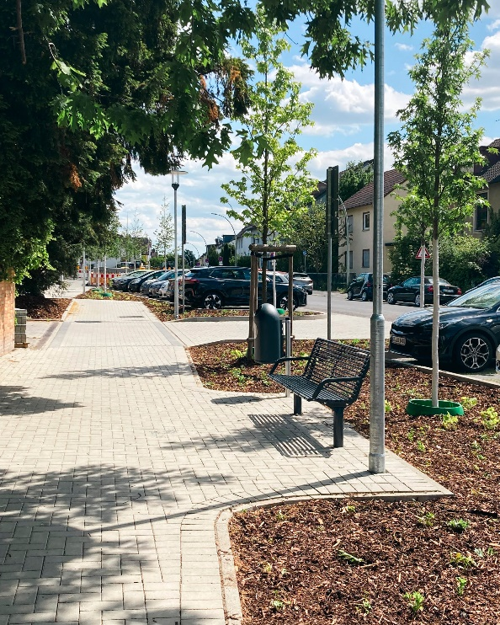 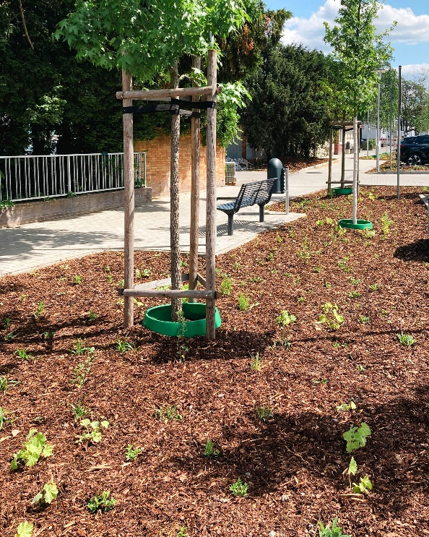

Abbildungen 1, 2: Neugestaltete Fläche in der Kolpingstraße (Quelle: Urban Media Project, 2025)